TDT4180 MMI 2021

# Øving 5: Design av prototype og brukertesting (2. iterasjon)

Case: Hobb-e

Gruppenummer: 86

Studenter:

|  |  |  |
| --- | --- | --- |
| NTNU epost | Etternavn | Fornavn |
| tagemb@stud.ntnu.no | Berg | Tage Munthe |
| egilhage@stud.ntnu.no | Hagen | Egil |
| hallvhe@stud.ntnu.no | Henriksen | Hallvard |
| adamds@stud.ntnu.no | Sioud | Adam |
| martskat@stud.ntnu.no | Skatvedt | Martin |
| steffhae@stud.ntnu.no | Hæren | Steffen |

Dato: 15.04.2021

## Introduksjon

I denne øvingen tar vi for oss den andre iterasjonen med brukertester. Vi har tatt med oss tilbakemeldingene vi fikk fra den første brukertesten, og har som resultat designet samt. forbedret prototypen vår. En del av det samme vil gå igjen i denne rapporten, da dette bygger videre på den først iterasjonen, men generelt sett merket vi at tilbakemeldingene var mindre kritiske enn de fra forrige iterasjon, noe som tyder på at vi plukket opp det viktigste og endret det på en måte slik at det var bedre, likevel vil det alltid være rom for forbedring som vi skal diskutere videre i denne rapporten.

## 

## Prototype

Skrive en liten introduksjon her? Se øving 4 hvordan det gjøres

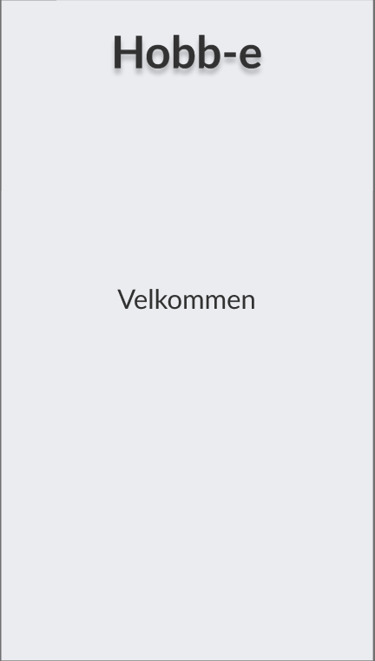

Dette er innlastningskjermen. Brukeren ser bare denne skjermen når appen blir åpnet og aldri siden. Vi valgte å holde det enkelt, og bare informere om hvilken app som ble åpnet.

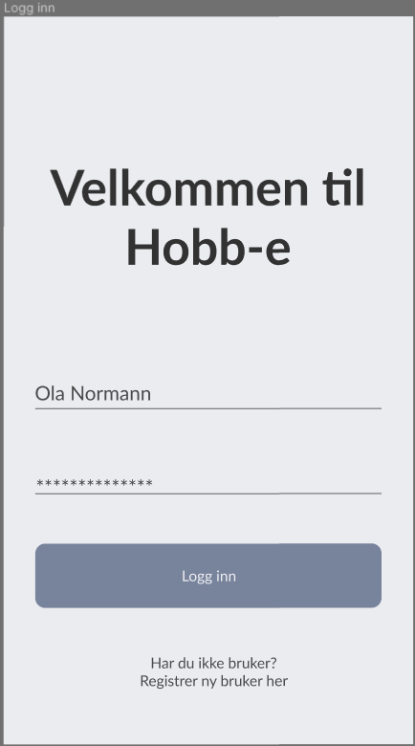

Dette er siden hvor brukeren logger inn. Hvis man ikke har en bruker kan man trykke på registrer ny bruker her.

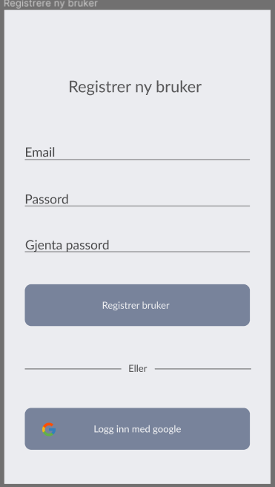

Dette er siden hvor brukeren registrerer en ny bruker. Det er og et alternativ å registrere en ny bruker med Google-brukeren sin, slik at man slipper å fylle inn e-post og passord.

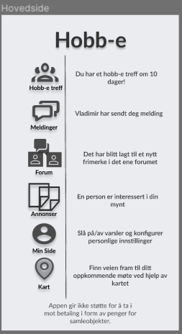

Her er hjemmesiden. Hit kommer man når man har logget inn eller når brukeren trykker på hjem knappen på navigasjonsbaren. På hjemmesiden kan man navigere til de andre hovedsidene.

Hvis man trykker på Hobb-e treff kommer man til denne siden. Brukeren kan så se kommende Hobb-e treff eller eventuelt søke etter et. Samt. kan man melde seg på og finne kartfunksjonen. I tillegg kan man også opprette sitt eget treff.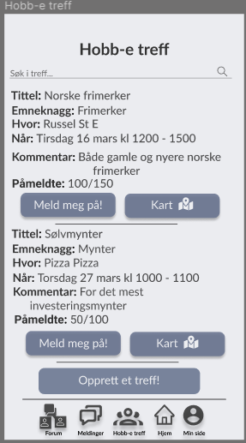

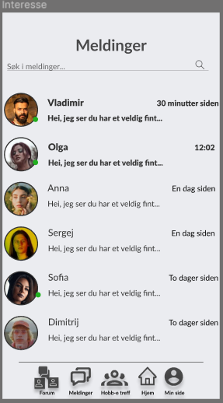

På meldingssiden kan andre brukere melde interesse om dine annonser, eller stille spørsmål. Uleste meldinger er markert i tykk skrift, samt en grønn sirkel betyr at brukeren er aktiv akkurat nå.

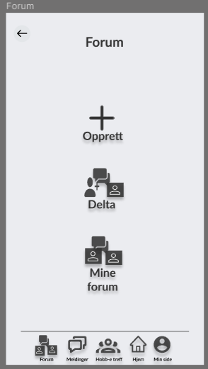

Dette er hovedsiden til forum. Her kan brukeren navigere til siden hvor man kan opprette, delta eller se sine egne forum.

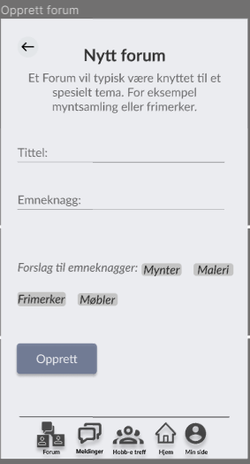

På nytt forum siden kan brukeren opprette et forum for sin spesifikke hobby. Hvis brukeren sliter med å finne emneknagger foreslår Hobb-e alternativer.

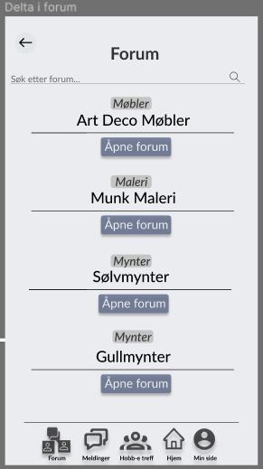

På forumsiden kan brukeren browse gjennom forum. Over forumtittelen er emneknaggen slik at brukeren vet hva forumet handler om.

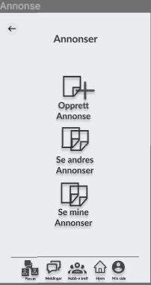

Dette er hovedsiden til annonser. Bruker kan navigere mellom å opprette en annonse, se andres og sine egne annonser.

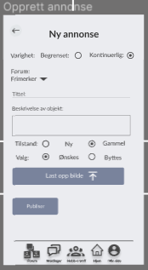

På ny annonse, kan brukeren bestemme om objektet er av begrenset eller ubegrenset kvantitet, altså om annonsen alltid er aktiv eller ikke. Deretter designerer brukeren forum, eksempelvis frimerker, og fyller inn andre detaljer.

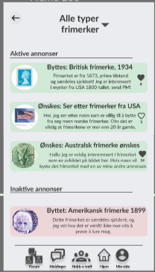

Dette er siden der brukeren browser gjennom andres annonser. Først må brukeren velge type annonse og deretter ser brukeren aktive annonser i grønn og inaktive i rød. Brukeren kan også se om objektet skal bli byttet til eller fra seg ved nøkkelordene: ønskes og byttes.

Dette er brukerens side for sine annonser, brukeren kan gjenopprette en gammel annonse hvis man vil. I tillegg kommer det en pop up hvor brukeren kan godta eller avslå.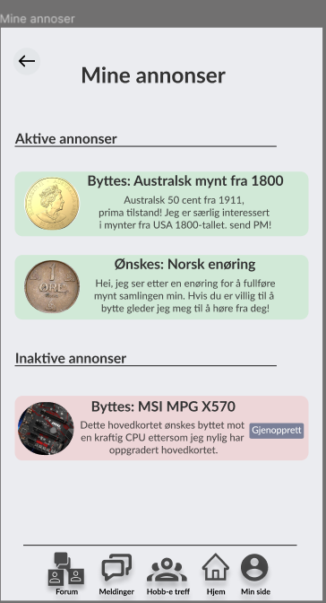

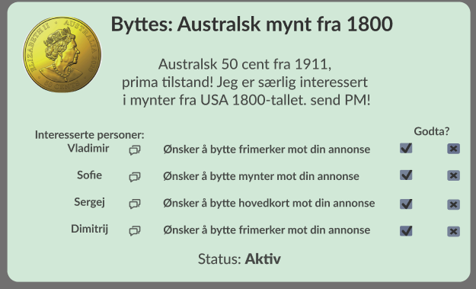Dette er bytteforslag fra andre Hobb-e brukere. Det er ikke en egen side, men en pop up. Den dukker også opp hvis man trykker på meldingen til noen som har sendt bytteforslag.

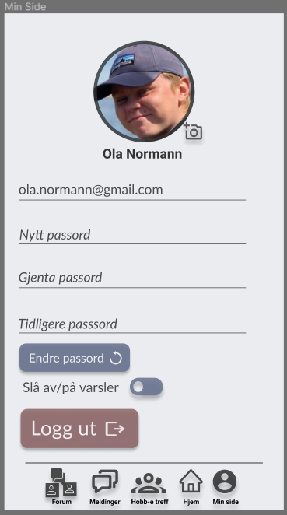

Bildet viser Min side. Her kan brukeren slå av og på varsler, endre passord og logge ut.

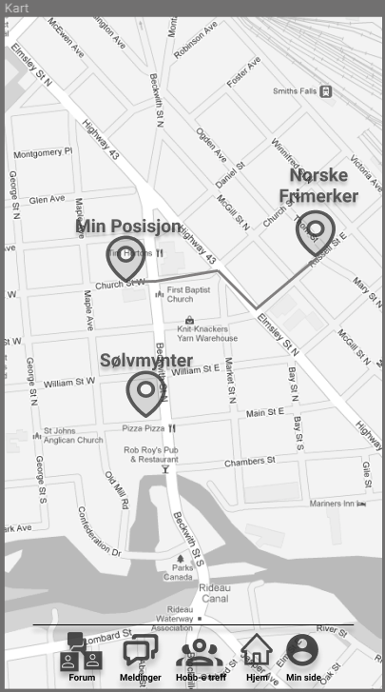

Dette er kartsiden hvor brukeren kan se sin egen posisjon, og posisjonen til butikker som selger samleobjekter eller Hobb-e treff. Kartet foreslår også en anbefalt rute til destinasjonen.

### Tilstandsdiagram

Tilstandsdiagrammet er er utbedret fra første iterasjon. Hovedsakelig er lagt til flere elementer til foreldreobjektene i navigasjonsmenyen. Navigasjonsmenyen er naturligvis implementert på de underordnede objektene “Opprett forum”, “Delta i forum”, “annonser”, “Opprett annonse” og “ Mine annonser”, men denne forbindelsen er kun mellom sitt respektive forelderobjekt. Det vil si at man ikke kan gå direkte fra “Opprett forum” til “Kart”. Slik unngår brukeren unødig navigasjon og sjanser for å gå seg vill minker.

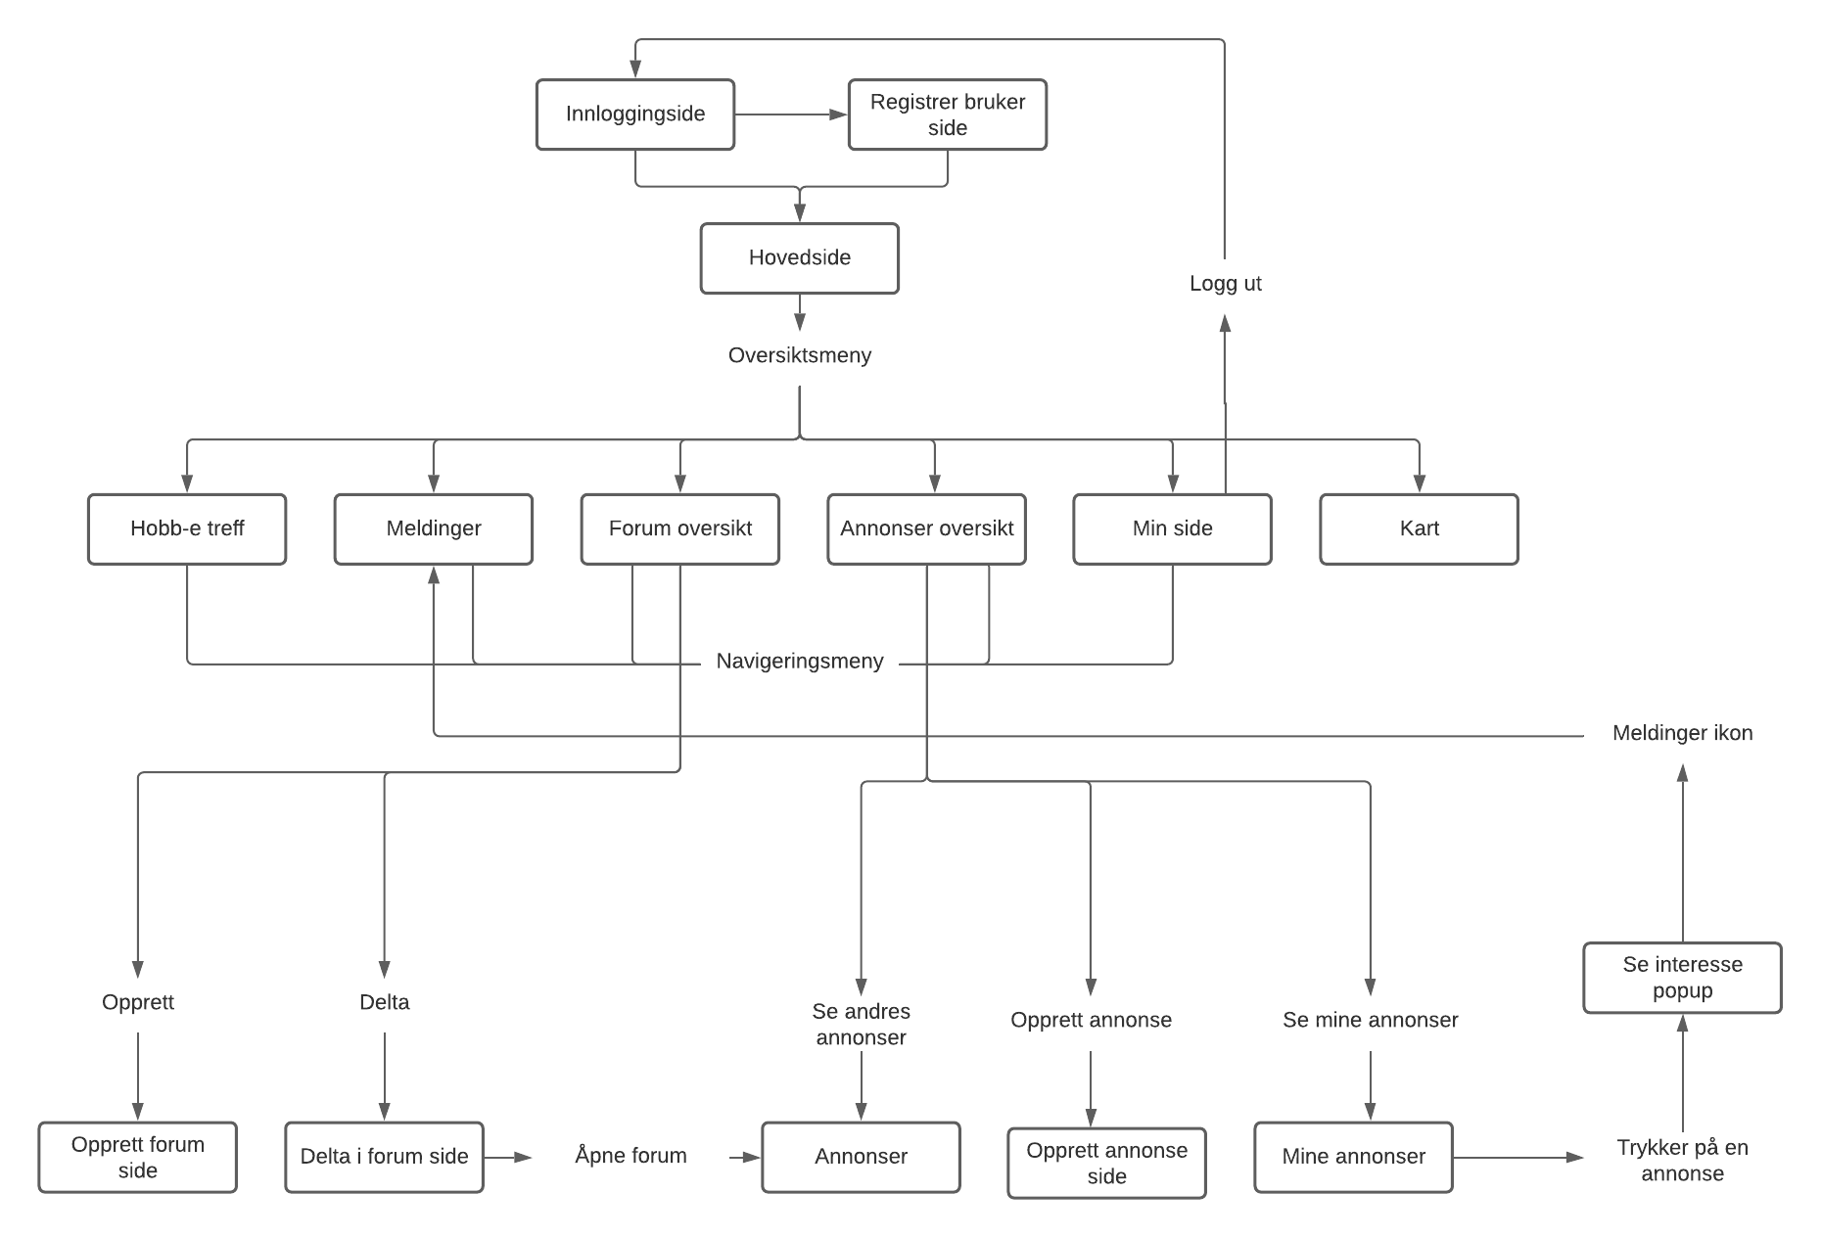

## Brukertesting

Oppgaven i denne brukertesten var noe tilsvarende med oppgavene den første iterasjonen, samt. noen litt mer spesifikke oppgaver etter utbedringen vår. Vi tok vår etterpåklokskap, et resultat av refleksjonen etter første brukertest, angående formuleringen i oppgavene fra første iterasjon, og har nå mindre ledende spørsmål, slik at vi kan oppnå det beste resultatet og sitte igjen med mest mulig innsikt. De følgende oppgavene vi brukte var:

1. Lag en ny bruker.
2. Prøv å benytte deg av funksjonen som tillater appen i å gi lyd fra seg hver gang en ny annonse publiseres hvor innholdet er relevant for deg.
3. Finn forum for frimerker og sett den som favoritt.
4. Hvordan ville du ha gått fram hvis du ønsker å finne dine publiserte samleobjekter, både aktive og inaktive?
5. Se for deg du ønsker å legge ut en av dine samleobjektet, hvordan ville du gått fram?.
6. Hvordan vil du benytte appen hvis du ønsker å møte andre mennesker med lik interesse for samme kategori innen samleobjekter?
7. Finn meldinger fra “Vladimir” i chat.

Testsubjektene ble bedt om å spare spørsmål og tilbakemeldinger til slutt, men å tenke høyt slik at observatørene forsto tankeprosessen. Testen ble utført på Zoom med Egil som testleder sammen med 2 andre observatører.

## Resultat og analyse

Av alle tilbakemeldingene oppdaget vi at det var flere gjengangere, noen mer kritiske enn andre. For eksempel blir tilbakemeldingene om funksjonalitet vektet mer enn rene estetiske problemer som farger. Når det er sagt skal man ikke kimse av tilbakemeldingene om fargevalg siden dette til syvende og sist går på den generelle brukeropplevelsen. Hvis brukeren irriteres over fargevalg vil dette øke brukerens fysiske anstrengelse som strider imot prinsipp 6 om universell design. De fleste identifiserte problemene kan både kategoriseres under Don Normans prinsipper om design og gestaltprinsippene.

### Brukbarhetsproblemer

**Tabell 1: Brukbarhetsproblemer (1. testbruker)**

|  |  |  |
| --- | --- | --- |
| ID | Problem | Alvorlighetsgrad (*kritisk*, *middels*, *lav*) |
| B1P1 | Generelt sett er det litt lite fargebruk. Mye grått gjør at siden ser litt kjedelig ut. | lav |
| B1P2 | Brukeren synes Hobb-e treff siden var uoversiktlig. For med meste var margen litt rar og for mye tekst. | kritisk |

**Tabell 2: Brukbarhetsproblemer (2. testbruker)**

|  |  |  |
| --- | --- | --- |
| ID | Problem | Alvorlighetsgrad (*kritisk*, *middels*, *lav*) |
| B2P1 | Brukeren er ikke helt klar over hva “varighet” betyr på ny annonse siden. | kritisk |
| B2P2 | Brukeren ser ikke umiddelbart forskjell på godta og avslå knappen. De var også litt små. | middels |
| B2P.3 | Brukeren synes fargetema var kjedelig. Flere sider blender sammen. | lav |

**Tabell 3: Brukbarhetsproblemer (3. testbruker)**

|  |  |  |
| --- | --- | --- |
| ID | Problem | Alvorlighetsgrad (*kritisk*, *middels*, *lav*) |
| B3P1 | Noen plasser hvor skriften er mørkegrå og bakgrunnen er lysegrå, kan det være vanskelig å klart se skriften | kritisk |
| B3P2 | Synnes pop up siden er litt forvirrende og hadde foretrukket at det var en egen side. | middels |

**Tabell 4 Årsaker til brukbarhetsproblemene**

|  |  |
| --- | --- |
| ID | Årsak |
| B1P1 B1P2 | Kanskje lite estetisk og kjedelig med å bruke samme farge litt for ofte.  Hobb-e treff siden burde hatt bedre kartlegging samt er det litt for mye informasjon på denne siden. |
| B2P1  B2P2 | Varighet er et vagt ord som brukeren ikke vet hva betyr uten nødvendig kontekst  Det er vanskelig å se forskjell på godta/avslå knappene. |
| B3P1  B3P2 | Siden teksten og bakgrunnen har samme “type” farge er det vanskelig å se forskjell, kontrastene kunne ha vært større.  Det er rart å ha en pop up når alle de andre sidene er egne separate sider. |

**Tabell 3: Foreslåtte løsninger**

|  |  |
| --- | --- |
| ID | Forslag til løsning |
| B1P1 B1P2 | Bruke litt mer ulike farger slik at det blir mer distinksjon på siden.  Endre kartleggingen på Hobb-e treff, kanskje fjerne tekst slik at det ikke blir overload av informasjon. |
| B2P1  B2P2 | Bytte ut ordet varighet med antall så blir det et felt man kan skrive inn eller ubegrenset  Endre størrelse og farge på godta/ avslå knappene |
| B3P1  B3P2 | Ha svart skrift i stedet for grå  Opprette en egen side for godta/ avslå |

### Analyse

#### Oversikt over teorigrunnlag for identifiserte problemer

* Litt kjedelig med mye bruk av gråfarge/ kan være vanskelig å se grå tekst.
  + Det at brukeren synes fargevalgene er kjedelig har ikke veldig mye å gjøre med selve brukbarheten, siden det er rent estetisk. Vi føler fargetema hovedsakelig er personlig preferanse, og at det er viktigere å holde bakgrunnen konsistent, snarere enn å ha flere ulike bakgrunner/fargetema. Det kunne riktignok vært en god idee å få inn noe mer farger, for eksempel kunne ulike kapper og bokser vært farget.
  + Derimot er synlighets problemet med vår grå tekst av større alvorlighetsgrad. Dette har med Don Normans designprinsipp om synlighet og gestalt prinsippet om forgrunn/bakgrunn. Siden bakgrunnen vår ofte er lysegrå, var kanskje ikke lurt å ha en mørk gråfarge som tekst. Vi som designteam hadde få lesbarhetsproblemer med det, men det hadde kanskje Jostein på 59 år. Forøvrig bryter det med prinsippet om forståelig informasjon fra universell utforming.
* Hobb-e treff siden er uoversiktlig.
  + Tilbakemeldingen her var ytterligere at siden føltes litt presset sammen/ for mye skrift og det var vanskelig å klart skille de ulike objektene. Dette har en sammenheng med flere av gestaltprinsippene. Hver av tekstboksene som har informasjon om sitt separate Hobb-e treff, har vi forsøkt å bruke helhet til vår fordel. Dette har vi gjort ved å sette en linje over og en under tekstområdet, men dette funket ikke helt ettersom figuren ikke var klart avlukket. Dette kan og medførte da at brukeren sliter med å se hva som er forgrunn og hva som er bakgrunn. I tillegg faller prinsippet om nærhet også litt bort, når mesteparten av siden er fylt med tekst. Altså hadde designet vært bedre om det var mindre tekst og mer hjelpelinjer, slik at helheten blir mer klar.
* Brukeren vet ikke hva varighet betyr.
  + Dette tilbakemeldingen har ikke noe teoretisk grunnlag. Det vi mener med varighet er om brukeren har en ubegrenset tilgang på objektet de vil bytte, slik at annonsen alltid er aktiv, eller om annonsøren bare har et begrenset antall av objektet. Simpelthen burde et annet ord vært brukt, eksempelvis “alltid aktiv annonse” / “ikke alltid aktiv”. Eventuelt kunne det vært implementert et felt der annonsøren skriver antall objekter han ønsker å bytte.
* Godta/avslå egen side og ser ikke forskjell godta avslå knapp.
  + Vi fikk også to tilbakemeldinger angående pop up vinduet brukeren får når man går på “mine annonser”. Pop up viser andre brukere som har lyst til å bytte objekter med brukerens annonse når man trykker på nevnt annonse. Det er kanskje ikke så intuitivt som vi hadde håpet på og er et tegn på svak åpenbarhet. Brukeren skjønte ikke umiddelbart hva som hendte, men fant det fort ut. Dette kan skyldes at det ikke det ikke er en eksplisitt knapp som sier “trykk her for å godkjenne bytte”, og dermed ikke like åpenbart som antatt.

* + Den andre tilbakemeldingen angående popup siden kommer igjen dette med synlighet, nemlig at det er vanskelig å se forskjell på godta og avslå knappen. Dette skyldes muligens at både avslå og godta har lik farge og at ikonene er relativt små.

## Forslag til redesign

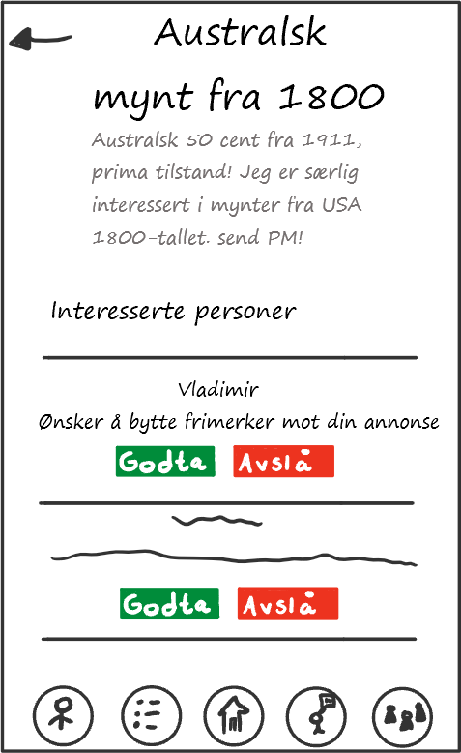

Dette er forslaget for den nye popup siden. Det vil nå bli egen side. Tilbakemeldingene vi fikk foreslo at vi de skulle være et tydeligere skille mellom godta og avslå knappene, og i dette designet har vi gitt korresponderende farger til knappene som en løsning til problemet.

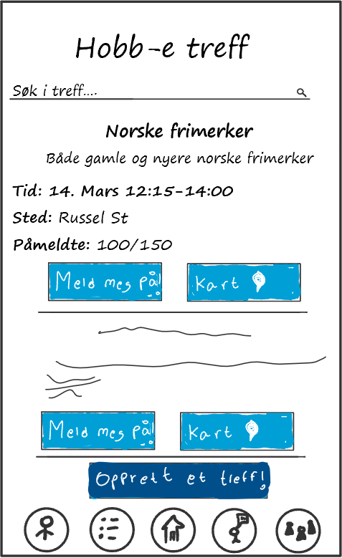

des muligens at både avslå og godta har lik farge og at ikonene er relativt små.

## Refleksjon

Context of use innebærer som definert i boken *Interaction Design* (Sharp, Rogers & Preece, 2019, s. 392) fysisk miljø, sosialt miljø, organisasjonsmiljø, og teknisk miljø, samt brukerkarakteristikk, testoppgaver og utstyr. I henhold til ISO 9241-11 har context of use vært viktig for å evaluere brukskvaliteten under brukertestingen.

Med tanke på system effectiveness, som dreier seg om brukerens suksessrate på testoppgavene, vil enkelte variabler være av større betydning enn andre. Naturligvis vil brukerkarakteristikk være sentralt, siden testoppgavene bare tar begrenset hensyn til brukerens ferdigheter. Også vil utstyret ha mye og si, kanskje appen ikke er kompatibel med alle plattformer, og lignende tekniske problemer.

De miljømessige aspektene vil derimot ha større betydning angående system efficiency, altså tiden det tar å gjøre testoppgavene. Kanskje brukeren blir nødt til å operere med en hånd tilgjengelig på grunn av et fysisk miljø. Dette kan medføre at brukeroppgavene tar lenger tid. Det er også mulig at kundestøtten er veldig svak, som er en del av organisasjonsmiljøet, hvilket medfører en forsinkelse. Igjen er brukerens individuelle ferdigheter viktig med tanke på tid det tar å gjennomføre en gitt oppgave.

System satisfaction er på generelt sett hva brukeren synes om brukskaveliteten. Denne delen av ISO 9241-11 har ikke context of use så mye med å gjøre. Nettopp fordi dette er som regel en spørreundersøkelse på slutten av brukertestingen som brukerne fyller inn. Men system satisfaction gir en god pekepinn på hva som fungerte og hva som burde endres.

### Validitetsutfordringer

Ettersom brukskvaliteten er kontekstavhengig, medfører dette noen validitetsutfordringer i henhold til brukertesten. For at brukertesten skal være økologisk valid, må brukskonteksten være så realistisk som mulig.

Et validitetsproblem vi har fått er angående de sosiale og fysiske omgivelsene er naturligvis at kan det være vanskelig å ha autentiske omgivelser, særlig når testsubjektene er klar over at de gjennomfører en brukertest. Brukertesten kan muligens bli utbedret hvis testsubjektene ikke var klar over detaljene i den grad de var, altså en blindtest. Et underliggende problem med brukertestene våre var at brukerne i dette tilfellet var bevisste på at vår prototype ble utviklet i forbindelse med et skoleprosjekt og var kjent med hele den stegvise designprosessen. I tillegg ble brukertestene utført individuelt, men de som hadde gjennomført testen hadde mulighet til å formidle inntrykket sitt videre før alle hadde testet appen.

I tillegg til dette hadde vi et sett med oppgaver for brukeren å gjennomføre. Dette er viktig for å se om det er intuitivt for brukeren å finne sentrale funksjoner ved appen, men kan også hemme brukerens evne til å eksperimentere og utforske appen på en mer naturlig måte.

Et annet validitetsproblem var at testsubjektene ikke representerte alle aldersdemografiene vi kartla gjennom våre brukerkarakterer. Alle testsubjektene i 2. iterasjon er mellom 18-30 mens vi intenderer at alle aldersgruppene skal kunne bruke appen. Det er en ting vi hadde endret hvis brukertesten skulle blitt utført på nytt.

Disse brukertestene ga oss gode tilbakemeldinger, og alt i alt har vi tilegnet oss gode erfaringer, men under refleksjon er det tydelig at brukertestene i stor grad manglet økologisk validitet. Vi tror ikke det er veldig mye vi kunne gjort for å forbedre dette, gitt oppgavens parametre, men skulle vi gjennomført et nytt sett med brukertester ville vi forsøkt å få testsubjekter som har så lite forkunnskaper som mulig. Det ville nok fremdeles vært lurt å gi disse testsubjektene noen spesifikke oppgaver å gjennomføre, men vi mener også det er fordelaktig om de hadde fått litt mer spillerom til å eksperimentere i appen. Det er også mest fordelaktig om brukerne får testet appen i en naturlig setting hvor vi bare er passive observanter, men dette er utfordrende når det kommer til å samle inn gyldig data.

## Universell Design

Løsningsforslaget følger prinsippene om universell utforming i god grad. Riktignok kan diverse prinsipper alltids utbedres. Personer med visse utfordringer vil oppleve at løsningsforslaget bryter med flere av prinsippene. Prototypen har bare begrensede tiltak for folk med fargeblindhet/nedsatt syn og nedsatt bevegelighet. Det kan også nevnes at flere av prinsippene om universell utforming dreier seg om fysiske design og dermed er irrelevant. De er derfor fjernet fra listen under.

### Prinsipp 1. Like muligheter for alle

Dette prinsippet går ut på at alle skal kunne få de samme mulighetene for folk med ulike ferdigheter. Dette synes vi appen vår oppnår med sitt enkle design. Mennesker i nesten alle aldersgrupper som har brukt noen apper tidligere vil finne de samme mulighetene. Skulle man derimot installere appen uten tidligere erfaring med andre apper og smarttelefon, vil man naturligvis kunne slite. Dette er mer et problem som omfatter de fleste apper, og ikke utelukkende Hobb-e.

### Prinsipp 2. Fleksibel i bruk

Essensen av dette prinsippet er at appen skal være brukbar uansett hvilke ferdigheter eller preferanser man skulle ønske. Hvis man har nedsatt syn kan den grå skriften være problematisk, da vi heller ikke har en funksjon som tillater de synshemmede å høre. Skulle man være hørselshemmet derimot, vil man kunne bruke appen normal, sett bort fra problemene som kan oppstå med varsler, da man muligens ikke alltid hører denne. Dette er også heller et universelt problem for smarttelefonen og apper ovenfor de hørselshemmede, og ikke utelukkende et problem med vår app.

### Prinsipp 3. Enkel og intuitiv bruk

Utformingen skal være enkel og intuitiv å forstå. Dette punktet synes vi er godt dekket. Naturligvis vi som design utviklere synes det, men utifra resultatet fra brukertesten hadde ikke testsubjektene noe vansker med å navigere navigere appen. Vi har ingen funksjon som tar hensyn til språkferdighetene til brukeren, dermed, skulle en bruker ikke snakke norsk, vil brukeren få store problemer med å bruke appen.

### Prinsipp 4. Forståelig informasjon

Dette prinsipper handler om at appen skal kommunisere nødvendig informasjon på en effektiv til brukeren. Dette punktet mener vi at vi har godt på plass, lesbarheten er stor. På en annen side vil enkelte designvalg vi har gjort føre til betraktelige problemer for rød-grønn fargeblindhet. Ettersom aktive annonser er fargekodet med grønn bakgrunn, mens inaktive annonser er fargekodet med bakgrunn rød. Bevisst er de derfor markert med en overskriften “aktiv” og “inaktiv”. Likevel er det ikke en helt optimal løsning.

### Prinsipp 5. Toleranse for feil

Sjansen for skader eller farer skal være minimalisert. Ingen av feilene som kan oppstå i prototypen har noen skadelige konsekvenser, og vil i verste fall være irriterende. Fortsatt er det viktig å begrense muligheten for feil. Det kunne blitt gjort ved å ha bug testing og handle deretter. Hadde vi videreutviklet appen og fullført prosessen, vil det være naturlig å ha med feilhåndtering, eksempelvis validering av e-post, passord osv. når man oppretter en ny bruker.

## Konklusjon

Oppsummering av de viktigste punktene fra rapporten.

I denne rapporten har vi utført den andre iterasjonen av utviklingen av prototypen og utført nok en brukertesting. Vi har fått mye verdifull tilbakemeldingen, og analysert og reflektert dette slik at vi igjen får maksimal kunnskapsutbytte. I tilstandsdiagrammet er det lagt til et par elementer, for det meste under foreldresidene i navigasjonsbaren, dette opnår en økt funksjonalitet.De mest kritiske tilbakemeldingene har hovedsakelig vært angående synligheten til prototypen. Deretter har vi da presentert et løsningsforslag hvor vi har tilpasset designet. Pop up siden krevde mest redesign og vi gikk i den retning at det ble en ny side. Vi fant også ut at brukertesten, selv om vi fikk mye ut av det, ikke alltid er hundre prosent troverdig. Nemlig fordi brukskvaliteten er kontekstavhengig. Universell utforming har ikke hatt hovedfokus under redesign ettersom første prioritet har vært de seks hovedprinsippene for god design og de fem strukturelle prinsippene om design. Samtidig vil mange av prinsippene om universell utforming være på plass, når hovedprinsippene er på plass. Prototypen har mange likheter med den første, men i dette designet har vi tatt i betrakting tilbakemeldingene fra første iterasjon, samt. refleksjonen og analysen av disse. Vi har fått enda mer øving i Figma, så dette har også bidratt til et bedre resultat.

## Referanser

Sharp, H. Rogers, Y. & Preece, J. (2019). *Interaction Design, Beyond Human-Computer Interaction* (5th ed). John Wiley & Sons, Inc.

## Appendiks